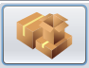
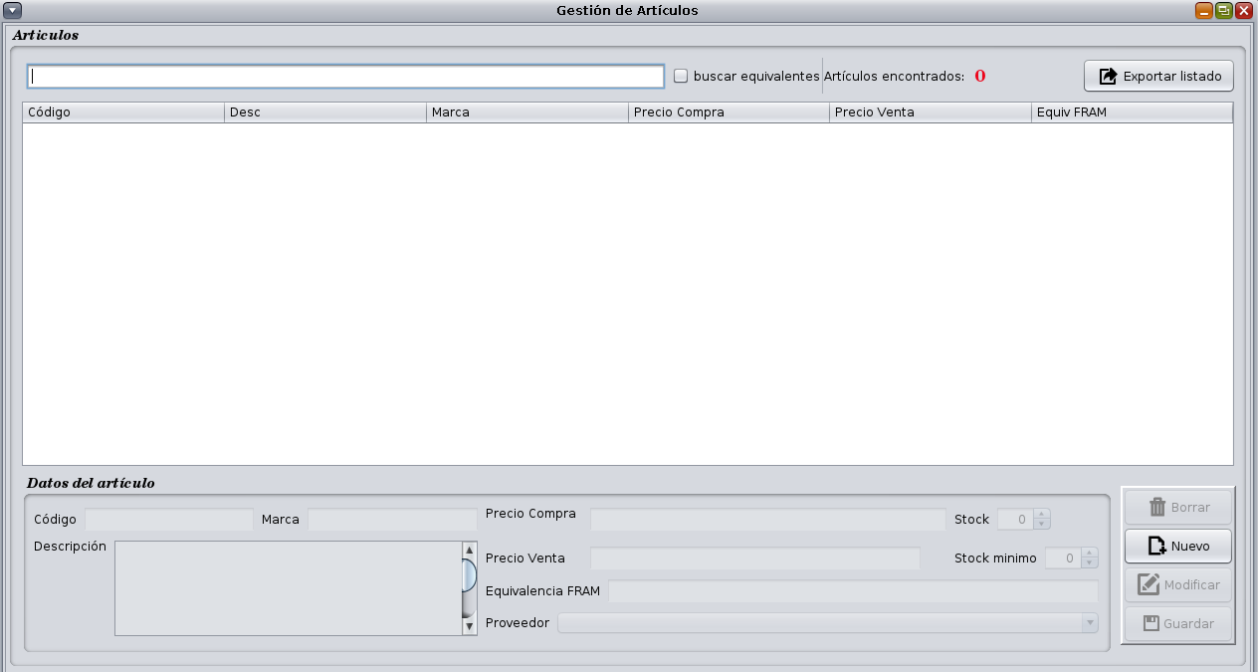
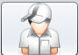
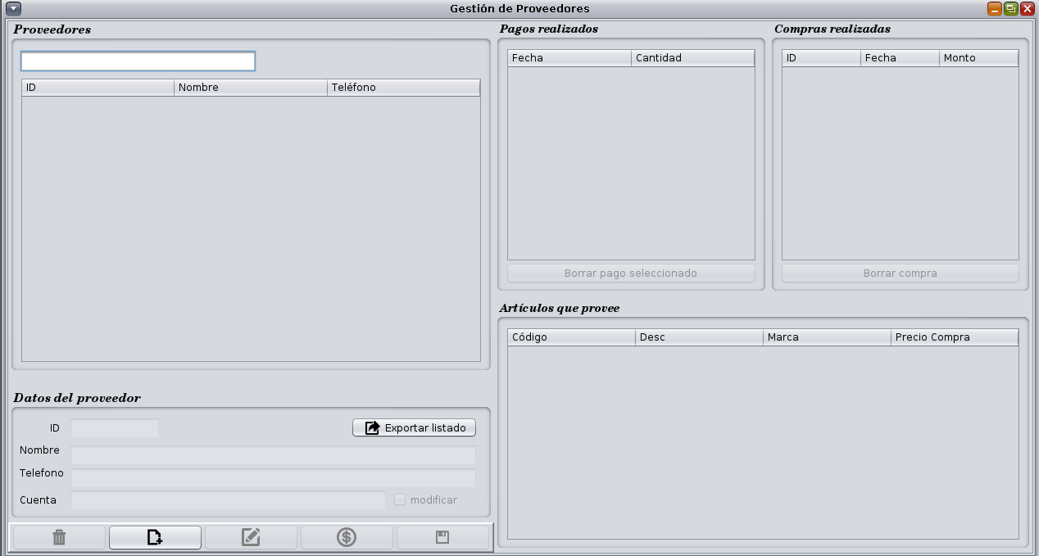
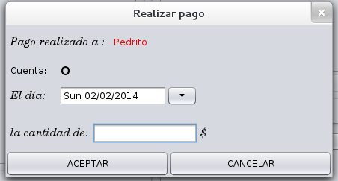
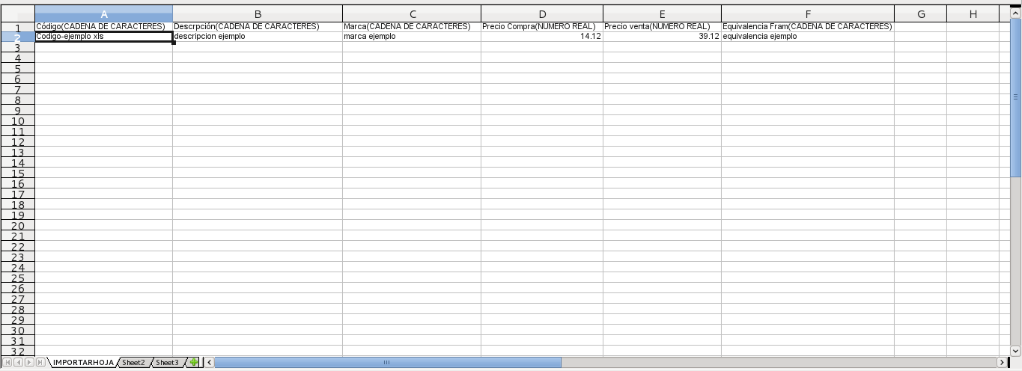
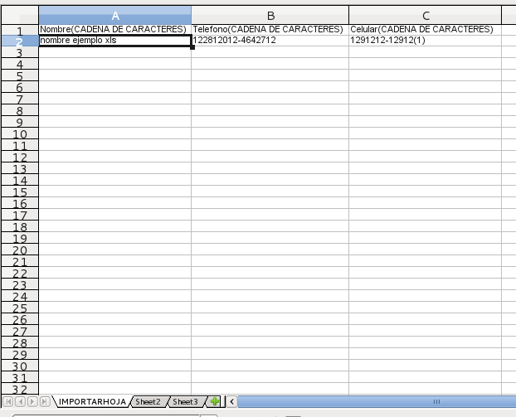
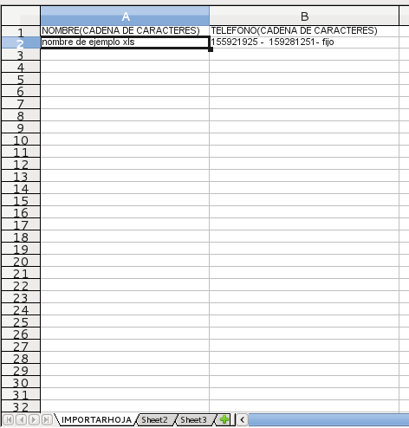
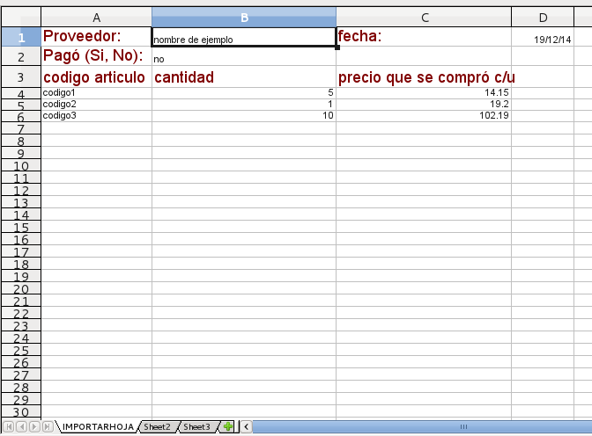
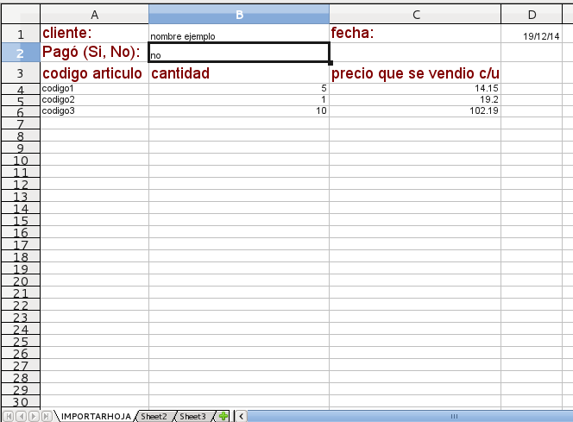
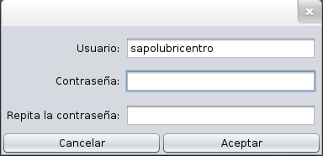

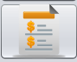
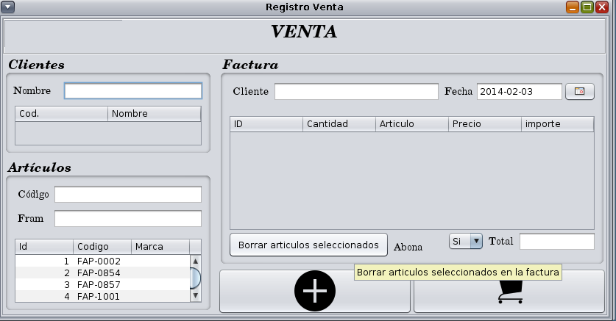



Manual de usuario:

Software Sapo Lubricentro.

Índice
2
Introducción 3
Inicio de la aplicación 3
La ventana principal 3
Gestión de artículos 4
Gestión de Proveedores 5
Gestión de Clientes 7
Importación desde archivo excel 9
Backup 13
Usuario 15
Realizar Compra 15
Realizar Venta 16
Precauciones 18

Introducción

Sapo Lubricentro Software es un sencillo programa creado por Tec-Pro (https://www.facebook.com/TecProSoftware) con la intención de facilitar el proceso de facturación, control de stock , seguimiento de clientes, gestión de compras, beneficios, etc.

Inicio de la aplicación

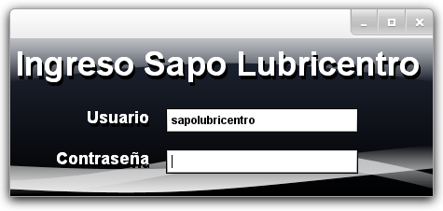

Usuario: sapolubricentro
Contraseña:sapolubricentro

La ventana principal

La ventana principal consta de 3 partes principales, la barra de la izquierda se encuentran los botones para ingresar a las diferentes secciones del programa, la parte central en donde se visualizarán las ventanas y la barra de menú donde se dispondrán diferentes opciones generales al sistema

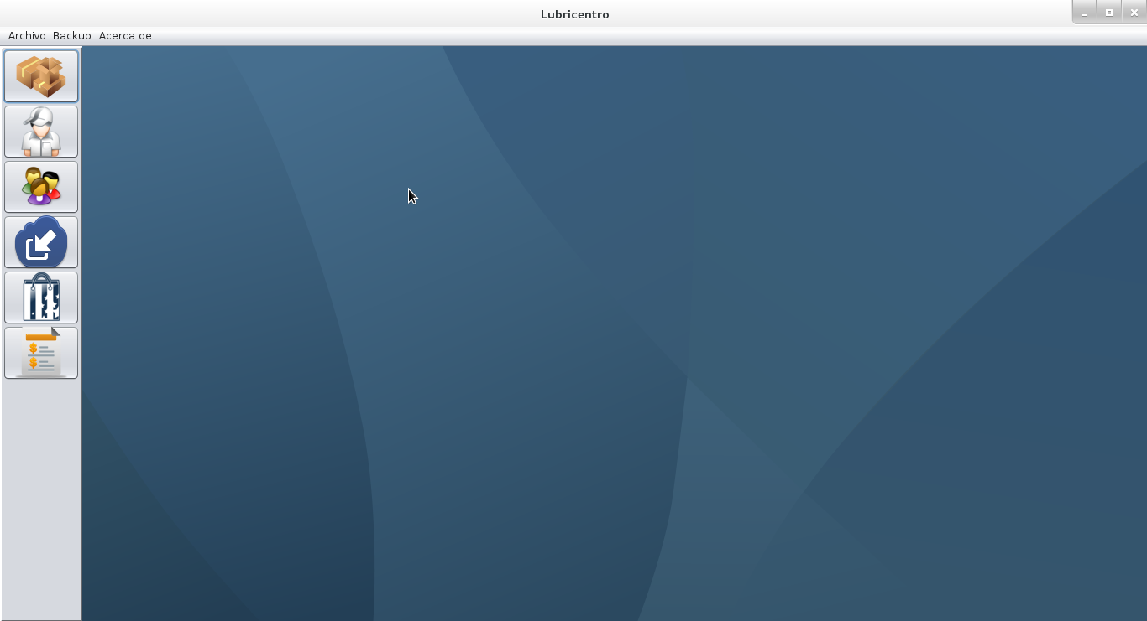

Gestión de artículos
A esta sección se ingresa mediante el botón

Funcionalidades y botones:

Agregar un nuevo artículo al sistema: Haga click en el botón para registrar un nuevo artículo
y luego complete los campos correspondientes, El campo “código” debe ser único, es decir no puede haber repetidos, los campos de precios deben ser un número real con 2 decimales y separados por un punto, ej : 12.12
Luego de completar la información se presionará guardar, si se guardó correctamente el sistema le alertará, al igual que si sucedió un error o un campo es incorrecto.
Tenga en cuenta el código no se podrá modificar nunca más.

Modificar artículo: Seleccione el artículo a modificar realizando 2(dos) clicks sobre el mismo en la tabla, y luego modifique solo los campos que desee. Luego de realizar los cambios confirme presionando el botón guardar, si se guardó correctamente el sistema le alertará, al igual que si sucedió un error o un campo es incorrecto.

Eliminar artículos: Seleccione el artículo a eliminar de la lista haciendo doble click y luego que se cargue la información presione el botón eliminar, si la eliminación se realiza con éxito el sistema se lo alertará

Exportar listado: el botón este permitirá abrir una ventana de diálogo con la posibilidad de imprimir, exportar, y almacenar el listado de artículos.

Buscador: se podrá buscar diferentes criterios de búsqueda, marca, descripción, código y equivalencia, al seleccionar buscar equivalentes, este permitirá buscar los equivalentes a un artículo dado.

Gestión de Proveedores

A esta sección se ingresa mediante el botón

Funcionalidades y botones:

Agregar un nuevo proveedor al sistema: Haga click en el botón para registrar un nuevo proveedor
y luego complete los campos correspondientes, El campo “id” se asignará solo, y el campo nombre debe ser único e irrepetible.
Luego de completar la información se presionará guardar, si se guardó correctamente el sistema le alertará, al igual que si sucedió un error o un campo es incorrecto.
El campo cuenta por defecto es cero, en este se almacena el valor de la cuenta corriente con ese proveedor, cada vez que se realice una compra a un proveedor, su cuenta corriente se verá disminuida, y cada vez que se realice un pago esta aumentará, un valor negativo significa que se le debe X dinero al proveedor, y uno positivo, que se tiene X cantidad de dinero a favor.

Modificar proveedor: Seleccione el proveedor a modificar realizando 2(dos) clicks sobre el mismo en la tabla, y luego modifique solo los campos que desee. Luego de realizar los cambios confirme presionando el botón guardar, si se guardó correctamente el sistema le alertará, al igual que si sucedió un error o un campo es incorrecto.

Eliminar proveedor: Seleccione el proveedor a eliminar de la lista haciendo doble click y luego que se cargue la información presione el botón eliminar, si la eliminación se realiza con éxito el sistema se lo alertará

Exportar listado: el botón este permitirá abrir una ventana de diálogo con la posibilidad de imprimir, exportar, y almacenar el listado de proveedores.

Buscador: se podrá buscar diferentes criterios de búsqueda
Agrega títulos (Formato > Estilos de párrafo) y aparecerán en el índice.

ya sea por nombre o teléfono.

Realizar pago: este botón permitirá abrir una ventana de díalogo como la siguiente

En donde se ingresará la fecha en la cual se realiza el pago, y la cantidad que se paga, el valor que aparece en “Cuenta” es el valor actual de la cuenta corriente, luego de presionar aceptar se actualizará automáticamente el valor de la cuenta corriente de ese proveedor.

Tabla pagos realizados: esta tabla lleva el registro de pagos que se realizan a un proveedor determinado, esta cuenta con la posibilidad de eliminar pagos viejos (NO SE ACTUALIZARÁ LA CUENTA CORRIENTE AL BORRAR UN PAGO)

Tabla compras realizadas: Esta tabla lleva el registro de las compras que se realizaron a un proveedor determinado, al realizar un sólo click sobre una compra se dispondrá la posibilidad de eliminar esta factura, si se realizan 2(dos) clicks sobre una factura determinada se podrá visualizar la compra realizada.

Tabla artículos que provee:Esta tabla lleva el registro de los artículos que provee un proveedor determinado, al realizar doble click sobre un artículo determinado se abrirá una ventana de diálogo con toda la información del mismo y permitirá la gestión de ese mismo artículo.

Gestión de Clientes
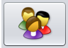

A esta sección se ingresa mediante el botón

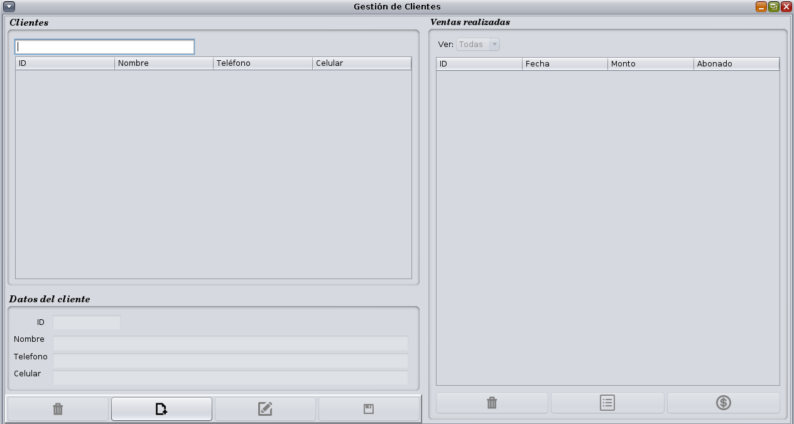

Funcionalidades y botones:

Agregar un nuevo cliente al sistema: Haga click en el botón para registrar un nuevo proveedor
y luego complete los campos correspondientes, El campo “id” se asignará solo.
Luego de completar la información se presionará guardar, si se guardó correctamente el sistema le alertará, al igual que si sucedió un error o un campo es incorrecto.

Modificar cliente: Seleccione el cliente a modificar realizando 2(dos) clicks sobre el mismo en la tabla, y luego modifique solo los campos que desee. Luego de realizar los cambios confirme presionando el botón guardar, si se guardó correctamente el sistema le alertará, al igual que si sucedió un error o un campo es incorrecto.

Eliminar cliente: Seleccione el cliente a eliminar de la lista haciendo doble click y luego que se cargue la información presione el botón eliminar, si la eliminación se realiza con éxito el sistema se lo alertará

Buscador: se podrá buscar a un cliente determinado por su nombre.

Tabla ventas realizadas: Esta tabla lleva el registro de las ventas que se realizaron a un cliente determinado, contiene la opción de visualizar todas las ventas, las que han sido abonadas y las que no, al realizar un solo click sobre una venta se dispondrá la posibilidad de eliminar esta factura presionando el botón eliminar, visualizar la compra realizada presionando el botón detalles de la factura y cobrar presionando el botón realiza cobro.

Importación desde archivo excel


A esta sección se ingresa mediante el botón

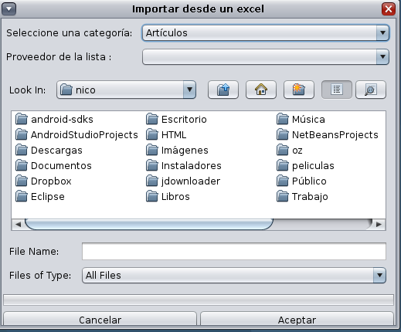

Esta funcionalidad permite poder cargar listados, ventas y compras desde un formato .XLS o .XLSX (Microsoft Excel)
Se deberá seleccionar una categoría antes (articulos, compra,venta,cliente, proveedor)
En caso de seleccionar artículos, se dispondrá la posibilidad de seleccionar el proveedor previamente cargado, a la que los artículos de esa lista pertenecen.

Luego se buscará el archivo y se oprime “Aceptar” cuando se finalice la importación el sistema le avisará con un cartel indicando cuantos elementos nuevos se han añadido. Debe tener en cuenta que si se ha cargado un archivo incorrecto NO habrá forma automática de revocar los cambios realizados.

Los formatos que deberán seguir los archivos excel son los siguientes:

Artículos

La información se deberá ubicar desde el 2do renglón para abajo, el primer renglón con los nombres de las columnas puede o no estar. Se deberán respetar los formatos para cada celda, y la hoja que contenga la información se deberá llamar IMPORTARHOJA (en mayúscula) no debe haber renglones completamente vacíos ya que se considerará el final del archivo.

Clientes
La información se deberá ubicar desde el 2do renglón para abajo, el primer renglón con los nombres de las columnas puede o no estar. Se deberán respetar los formatos para cada celda, y la hoja que contenga la información se deberá llamar IMPORTARHOJA (en mayúscula) no debe haber renglones completamente vacíos ya que se considerará el final del archivo.

Proveedores

La información se deberá ubicar desde el 2do renglón para abajo, el primer renglón con los nombres de las columnas puede o no estar. Se deberán respetar los formatos para cada celda, y la hoja que contenga la información se deberá llamar IMPORTARHOJA (en mayúscula) no debe haber renglones completamente vacíos ya que se considerará el final del archivo.

Compra
Los renglones en rojo son el esqueleto del archivo, se recomienda que estén siempre para evitar cometer errores la información debe estar siempre en el renglón que corresponde ya que si no se cumple se producirán errores, entre artículo y artículo no puede haber renglones totalmente vacíos ya que se considerará el final del archivo y los artículos deben existir previamente en el sistema y el códigoo debe estar escrito correctamente, la hoja se deberá llamar IMPORTARHOJA

Venta
Los renglones en rojo son el esqueleto del archivo, se recomienda que estén siempre para evitar cometer errores la información debe estar siempre en el renglón que corresponde ya que si no se cumple se producirán errores, entre artículo y artículo no puede haber renglones totalmente vacíos ya que se considerará el final del archivo y los artículos deben existir previamente en el sistema y el código debe estar escrito correctamente, la hoja se deberá llamar IMPORTARHOJA.

Backup
El sistema cuenta con la posibilidad de realizar un backup (respaldo de la información almacenada), ya sea automático(una vez al mes) o manual.:
- automático: Para poder activar el backup automático se deberá configurar la cuenta correo.Para configurarlo deberá dirigirse a “Archivo - Cambiar Correo”. la cuenta de correo debe ser con dominio HOTMAIL, y su respectiva contraseña, el backup se realizará por primera vez cuando se vuelva a iniciar el sistema.
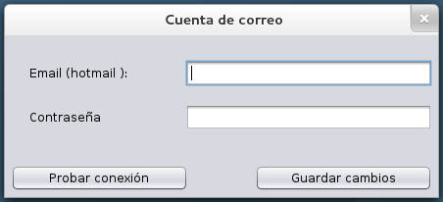

Probar conexión: Luego de ingresar los campos, presionando este botón podrá ver si los datos ingresados son correctos, debe contar con una conexión a internet para realizar la prueba
Guardar cambios: Presionando sobre este botón se realizarán los cambios y serán almacenados en la base de datos.

El backup se realizará cada un mes, se enviará un correo electrónico a la misma cuenta con un archivo .SQL que contendrá toda la información actual del sistema.

- Manual: El sistema proporciona la funcionalidad de poder enviar backup's manualmente cuando se desee e incluso a una cuenta distinta de la que se configuró, deberá dirigirse a “backup-enviar” luego seleccionar el archivo con extensión .SQL

Y presionar Enviar, aparecerá una ventana como la siguiente

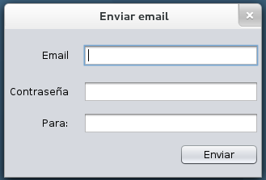

Se deberá ingresar el e-mail desde el cual se envía (cuenta HOTMAIL) y su respectiva contraseña
luego se ingresará el destinatario, esta cuenta puede ser cualquiera, y por último se presiona enviar.

Crear Backup: Para la realización de un backup deberá dirigirse a “Backup-crear backup” luego selecciona el destino y el nombre del mismo. El sistema le avisará si se ha realizado con éxito.

Cargar Backup: Para la restauración de la base de datos del sistema deberá ir a “Backup- cargar backup”, elegirá el archivo con extensión .SQL y presionará “Abrir SQL” el sistema le avisará si la restauración se ha realizado con éxito.

Usuario

El usuario predeterminado del sistema es sapolubricentro con su respectiva contraseña, en caso de que se desee cambiar el mismo deberá dirigirse a “Archivo - modificar datos del usuario” y se abrirá una ventana,

Ingresará el nuevo nombre de usuario, si así lo desea, y la contraseña, luego pulsa Aceptar y se habrán realizado los cambios, la próxima vez que inicie sesión deberá ingresar el nuevo usuario y contraseña.

Realizar Compra

A esta sección se ingresa mediante el botón

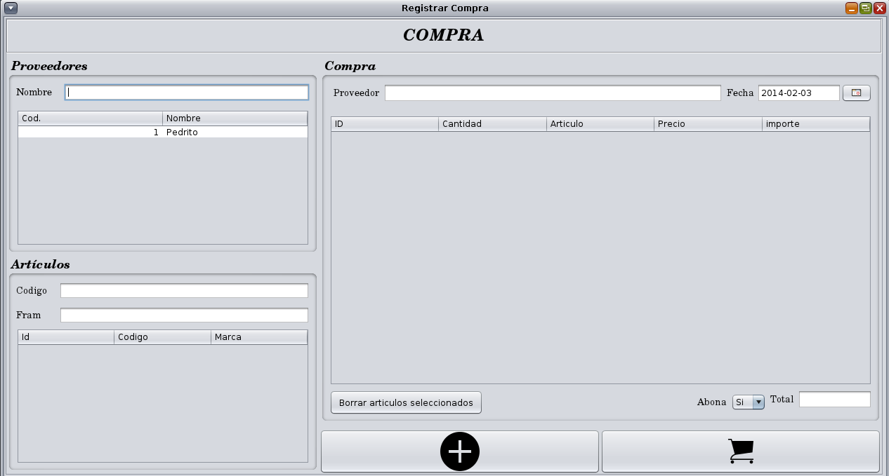
Funcionalidades y botones:

Buscador: se podrá buscar a un proveedor determinado por su nombre y a un artículo por su código y equivalencia en fram.

Realizar compra: Para agregar un proveedor debe buscarlo y/o seleccionarlo y luego hacer clic en él, si se desea cambiar el proveedor agregado debe seleccionar otro proveedor y clickear nuevamente en el botón agregar, si se desea sacar el proveedor se debe hacer doble click en la parte superior de la factura donde aparece el nombre del proveedor. La fecha es un campo obligatorio, por ende, siempre debe estar.
Para agregar un producto debe seguir el mismo procedimiento, buscarlo y/o seleccionarlo y luego hacer clic en él.
Si se desea comprar más de una unidad de un determinado producto, solo se debe hacer doble clic en la columna cantidad y modificar manualmente las unidades a vender.
Si se desea aplicar un descuento o aumento en una compra particular, solo se debe hacer doble clic en la columna precio y modificar manualmente las unidades a vender.
Si se desea quitar un producto agregado, selecciónelo y luego haga click en el boton borrar articulo seleccionado.
Si la compra se abona seleccione “SÍ” de lo contrario selecciones “NO”.
Una vez cargados los datos de la compra para registrar debe presionar en el botón “Registrar Compra”. Si usted selecciono que la compra se abona, se abrirá la venta “Realizar Pago” anteriormente explicada.

Realizar nueva compra: Para comenzar una nueva venta debemos presionar el botón realizar nueva compra.

Realizar Venta

A esta sección se ingresa mediante el botón

Funcionalidades y botones:

Buscador: se podrá buscar a un cliente determinado por su nombre y a un artículo por su codigo y equivalencia en fram.

Realizar venta: Para agregar un cliente debe buscarlo y/o seleccionarlo y luego hacer clic en él, si se desea cambiar el cliente agregado debe seleccionar otro cliente y clickear nuevamente en el botón agregar. La fecha y el cliente son campos obligatorios, por ende, siempre se deben seleccionar.
Para agregar un producto debe seguir el mismo procedimiento, buscarlo y/o seleccionarlo y luego hacer clic en él.
Si se desea vender más de una unidad de un determinado producto, solo se debe hacer doble clic en la columna cantidad y modificar manualmente las unidades a vender.
Si se desea aplicar un descuento o aumento en una compra particular, solo se debe hacer doble clic en la columna precio y modificar manualmente las unidades a vender.
Si se desea quitar un producto agregado, selecciónelo y luego haga click en el boton borrar artículo seleccionado.
Si la venta se abona seleccione “SÍ” de lo contrario selecciones “NO”.
Una vez cargados los datos de la compra para registrar debe presionar en el botón “Registrar Venta”. A continuación, el sistema la ofrecerá la opción de imprimir un recibo de venta.

Realizar venta Para comenzar una nueva venta debemos presionar el botón realizar nueva venta.

Precauciones

-Eliminación de un producto: Al eliminar un producto, se perderán los registros asociados al mismo, es decir, las facturas que tenían este producto no lo tendrán más y el mismo desaparecerá de los registros de compras de los clientes (Productos adquiridos).

-Eliminación de un cliente: Al eliminar un cliente, se perderán las facturas asociadas al mismo y ya no se podrá consultar su historial de compra.

-Eliminación de un proveedor: Al eliminar un proveedor, se perderán las facturas de compras asociadas al mismo, sin embargo, los productos que sean provistos por el mismo, seguirán en la base de datos.

-Eliminación de una venta/compra: Al eliminar una venta/compra, se perderán los registros asociados a las mismas.

-Realizar venta: Para poder realizar una venta deberá tener un cliente almacenado en la base de datos

